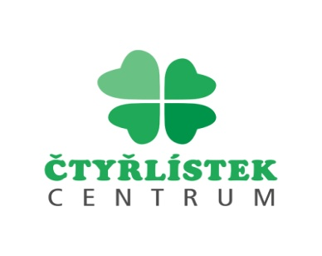
Centrum denních služeb Čtyřlístek, z.ú.
Jsme sociální odlehčovací služba.
Službu poskytujeme v přirozeném prostředí uživatele služby.

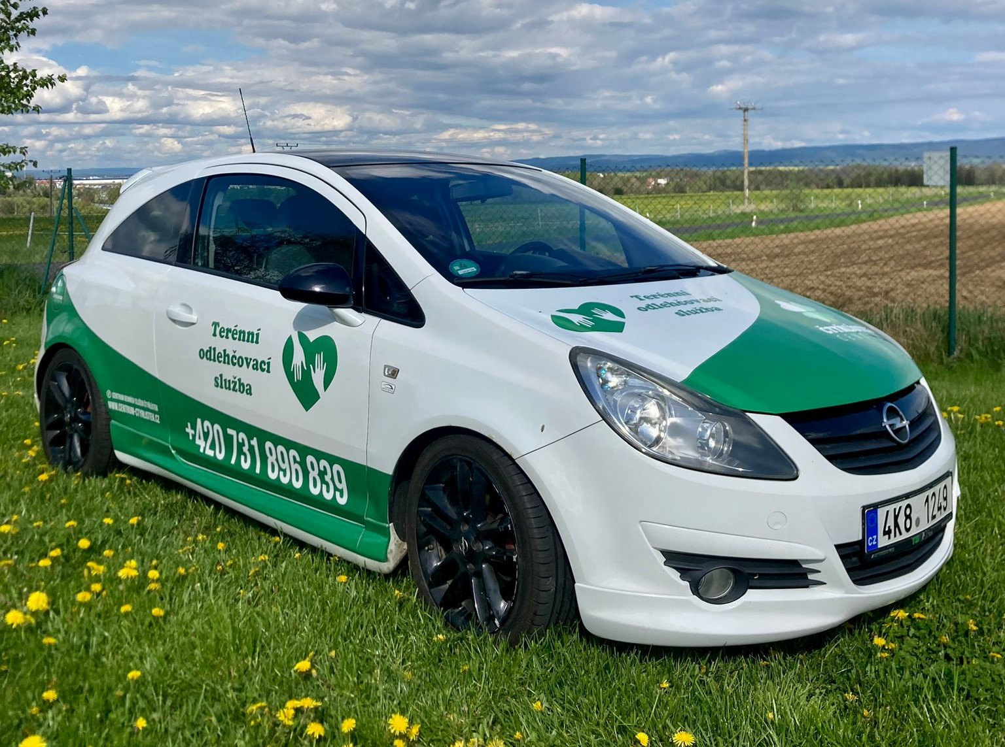

Naši službu poskytujeme 7 dní v týdnu, 24 hodin denně.
Poskytujeme podporu v péči o tělo, o své prostředí, podporujeme zájmy klienta, snažíme se odlehčit pečujícím osobám, aby měly prostor pro své záležitosti a zasloužený odpočinek.
Naše služba je za úplatu 140 Kč za hodinu.
V případě dotazů nás neváhejte kontaktovat:
Ředitelka: 731 896 839
Vedoucí služby: 773 935 612

